Alamat | Screenshoot | Deskripsi
https://bappeda.ciamiskab.go.id/ | 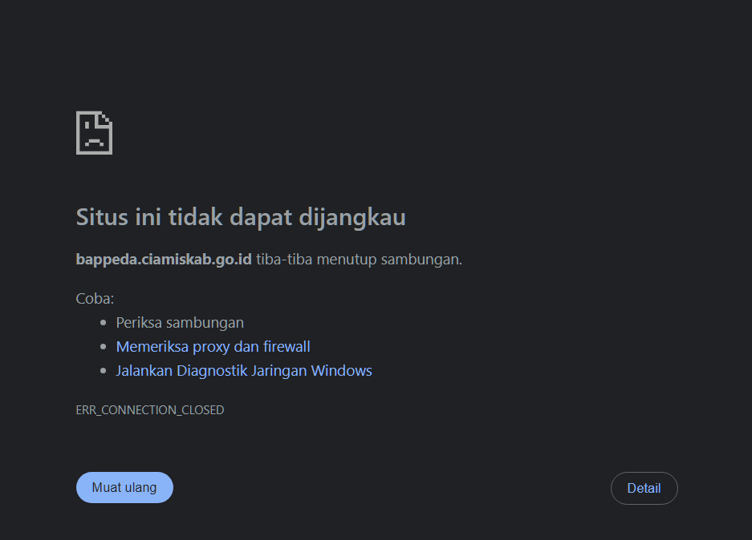 | Situs ini tidak dapat dijangkau
https://bpbd.ciamiskab.go.id/ |  | 500  Server Error
https://bpkd.ciamiskab.go.id/ | 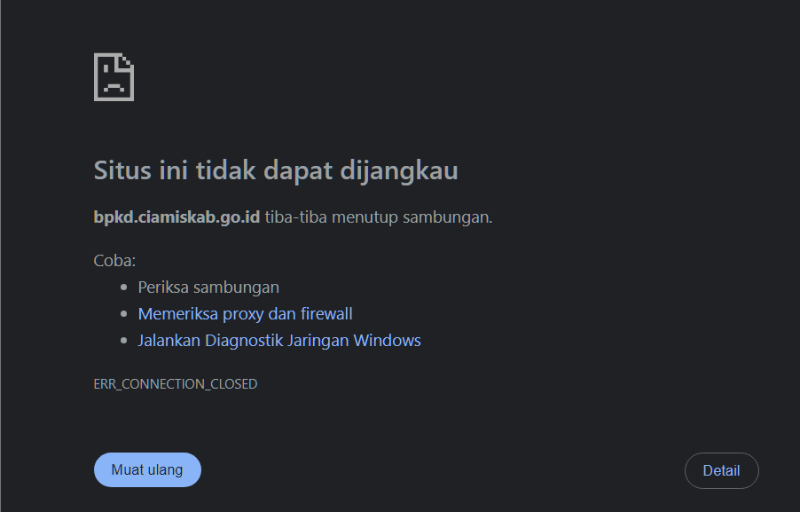 | Situs ini tidak dapat dijangkaubpkd.ciamiskab.go.id tiba-tiba menutup sambungan.
https://dinkes.ciamiskab.go.id/ | 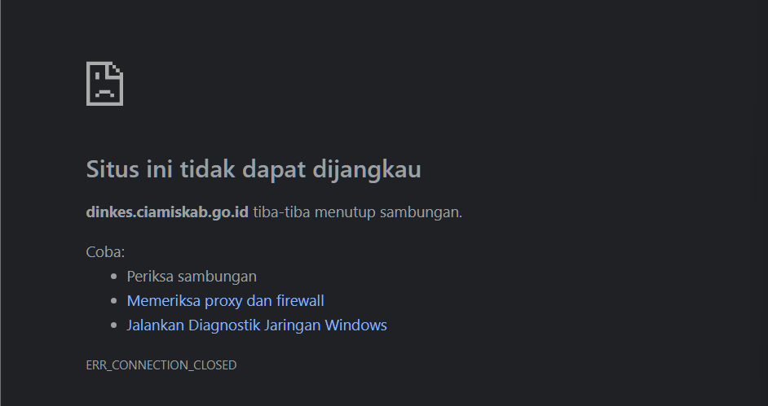 | Situs ini tidak dapat dijangkau dinkes.ciamiskab.go.id tiba-tiba menutup sambungan.
https://disdukcapil.ciamiskab.go.id/S | 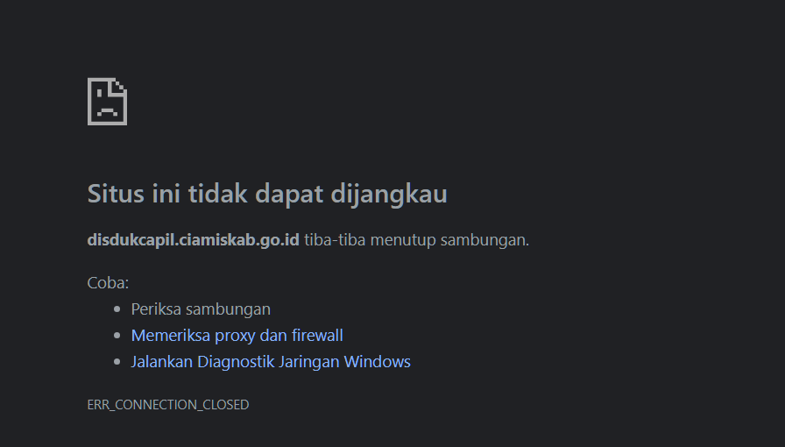 | Situs ini tidak dapat dijangkau  disdukcapil.ciamiskab.go.id tiba-tiba menutup sambungan.
https://dishub.ciamiskab.go.id/ | 